SỞ GD & ĐT QUẢNG NGÃI CỘNG HÒA XÃ HỘI CHỦ NGHĨA VIỆT NAM
TRƯỜNG THPT N.C.TRỨ Độc lập – Tự do – Hạnh phúc

THÔNG BÁO
Về việc tập trung học sinh khối 10, 12 năm học 2023-2024

Căn cứ Kế hoạch hoạt động của trường THPT Nguyễn Công Trứ năm học 2023-2024;
Trường THPT Nguyễn Công Trứ thông báo thời gian, địa điểm tập trung học sinh khối 10; khối 12 năm học 2023-2024 như sau:
Thời gian: Lúc 8 giờ 00 ngày 17 tháng 07 năm 2023
Địa điểm: Trường THPT Nguyễn Công Trứ
Nội dung:
Đối với khối 10: Nhà trường hướng dẫn cho học sinh đăng ký nguyện vọng môn học tự chọn thuộc các môn ( Lý; Hóa; Sinh, Địa lí; GDKT&PL, Công nghệ, Tin học, Mĩ thuật; Âm nhạc) và Các chuyên đề học tập.
Đối với khối 12: Nhà trường tổ chức cho các em đăng ký lại các bài thi theo tổ hợp KHTN; KHXH theo hướng dẫn thi TN THPT năm 2024;
Trên cơ sở đăng ký của học sinh khối 10, khối 12 nhà trường biên chế lớp phù hợp với năng lực của từng học sinh cho năm học 2023-2024.
Vì quyền lợi của tất cả học sinh, yêu cầu các em có mặt đúng giờ và thực hiện đúng hướng dẫn của nhà trường.
Mộ Đức, ngày 08 tháng 7 năm 2023
KT.HIỆU TRƯỞNG
PHÓ HIỆU TRƯỞNG
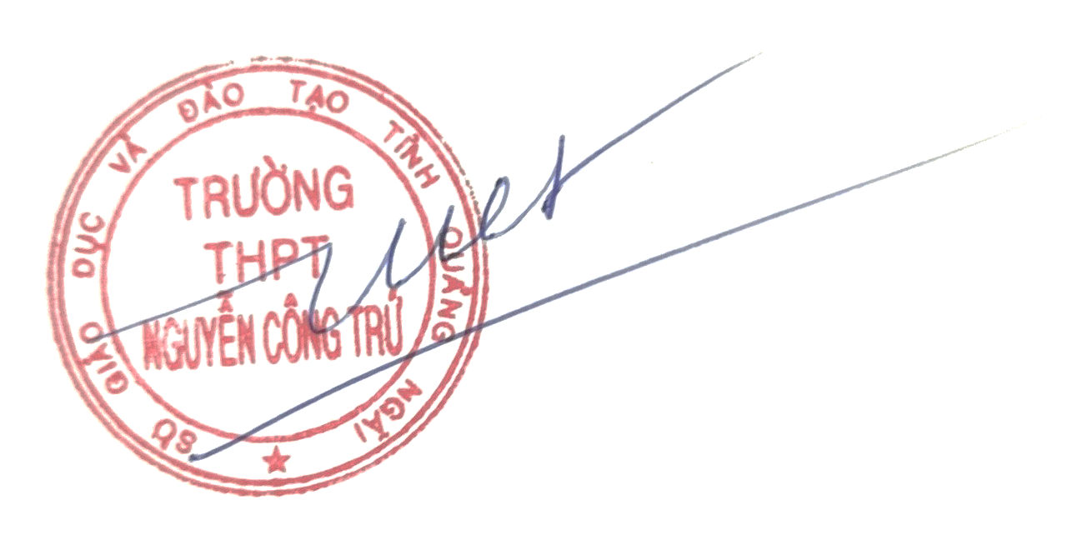

Đoàn Quốc Việt

